

Профессиональная серия

Станок деревообрабатывающий

Модель
ДМ-19210

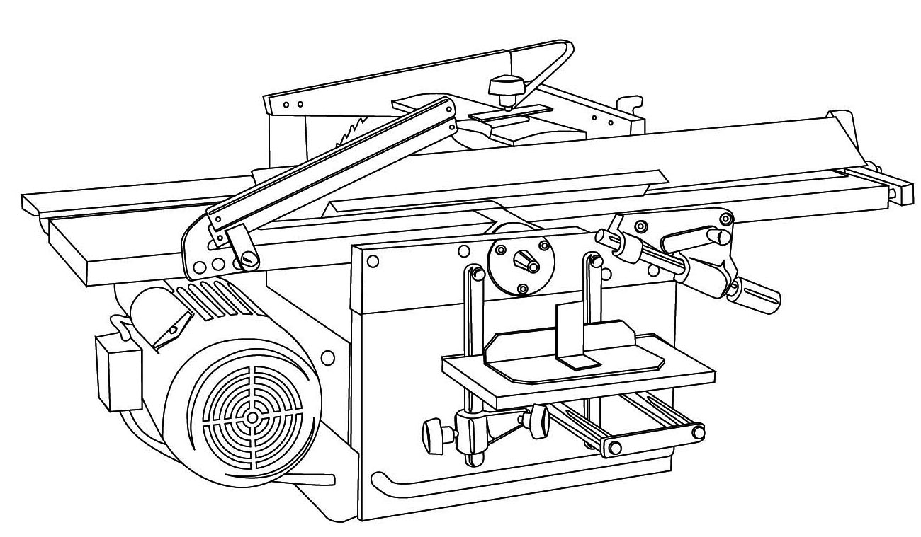
Уважаемый покупатель!
Компания выражает Вам свою глубочайшую признательность за приобретение нашего электроинструмента.

Внимание!
Профессиональная серия: время работы в неделю 42 часа, в день – 6 часов.
Не перегружайте мотор электроинструмента.

Изделия под торговой маркой постоянно усовершенствуются и улучшаются.
Поэтому технические характеристики и дизайн могут меняться без предварительного уведомления. Приносим Вам наши глубочайшие извинения за возможные причиненные этим неудобства.

Внимательно изучите данную инструкцию по эксплуатации и техническому обслуживанию. Храните её в защищенном месте.

Общие Правила Безопасности при Работе с Электроинструментом.
Внимание!
Электроинструменты являются оборудованием повышенной опасности. Чтобы избежать травмы, возникновения пожара, поражения током при использовании электроинструмента, следует СТРОГО соблюдать следующие основные правила техники безопасности. Прочитайте и запомните эти указания до того, как приступите к работе с электроинструментом. Храните указания по технике безопасности в надёжном месте.

СОХРАНИТЕ ЭТИ ИНСТРУКЦИИ!
Рабочее Место:
Содержите рабочее место в чистоте, и хорошо освещенным.
Загроможденные плохо освещенные рабочие места являются причиной травматизма.
Не используйте электроинструменты во взрывоопасных помещениях: таких, где присутствуют огнеопасные жидкости, газы или пыль. Электроинструменты создают искры, которые могут привести к возгоранию.
Держите детей, и посетителей на безопасном расстоянии от работающих электроинструментов.
Не отвлекайтесь – это может вызвать потерю контроля при работе и стать причиной травмы.

Электробезопасность.
Перед включением проверьте, соответствует ли напряжение питания Вашего электроинструмента сетевому напряжению; проверьте исправность кабеля, штепселя и розетки, в случае неисправности этих частей дальнейшая эксплуатация запрещается.
Электроинструменты с двойной изоляцией не требуют подключения через розетку с третьим заземленным проводом. Для электроинструментов без двойной изоляции подключение через розетку с заземленным проводом обязательно.
Избегайте контакта тела с заземленными поверхностями типа труб, радиаторов, печей и холодильников. Риск удара током резко возрастает, если ваше тело соприкасается с заземленным объектом. Если использование электроинструмента во влажных местах неизбежно, ток к электроинструменту должен подаваться через специальное устройство-прерыватель, отключающее электроинструмент при утечке. Резиновые перчатки электрика и специальная обувь увеличат вашу личную безопасность.
Не подвергайте электроинструменты воздействию дождя или влажным условиям. Вода, попавшая в электроинструмент, значительно увеличивает риск удара током.
Аккуратно обращайтесь с электрошнуром. Никогда не используйте шнур, чтобы нести электроинструменты или тянуть штепсель из розетки. Держите шнур вдали от высокой температуры, масляных жидкостей, острых граней или движущихся частей. Замените поврежденные шнуры немедленно. Поврежденные шнуры увеличивают риск удара током.
При действии электроинструмента вне помещений, используйте электроудлинители, специально предназначенные для таких целей.
Личная Безопасность.
Будьте внимательны при работе с электроинструментом. Не используйте электроинструмент, когда Вы утомлены или находитесь под воздействием лекарств или средств, замедляющих реакцию, а также алкоголя или наркотических веществ. Это может привести к серьезной травме.
Носите соответствующую одежду. Слишком свободная одежда, драгоценности или длинные распущенные волосы могут попасть в движущиеся части работающего электроинструмента. Держите ваши волосы, одежду и перчатки далеко от двигающихся частей. Руки должны быть сухими, чистыми и свободными от следов маслянистых веществ.
Избегайте внезапного включения. Убедитесь, что клавиша включения/выключения находится в положении «выключено» («OFF») до включения электроинструмента в розетку. Запрещается перенос электроинструментов при нажатии клавиши включения/выключения.
Удалите регулировочные и/или установочные ключи перед включением электроинструмента. Оставленный ключ, попав в движущиеся части электроинструмента, может привести к поломке электроинструмента или серьезной травме.
Используйте хорошую опору и всегда надежно держите баланс тела. Надлежащая опора и баланс позволяют обеспечить надежный контроль над электроинструментом в неожиданных ситуациях.
Используйте оборудование, обеспечивающее Вашу безопасность. Всегда носите защитные очки. Респиратор, нескользящие безопасные ботинки, каска или наушники должны использоваться для соответствующих условий.

Использование Электроинструмента и Обслуживание.
Используйте зажимы, струбцины, тиски или другой способ надежного крепления обрабатываемой детали. Удержание детали рукой или телом ненадежно и может привести к потере контроля и к поломке инструмента или травмам.
Не перегружайте электроинструмент. Используйте электроинструмент соответствующий вашей работе. Правильно подобранный электроинструмент позволяет более качественно выполнить работу и обеспечивает большую безопасность.
Не используйте электроинструмент, если не работает клавиша «включения/выключения» («ON/OFF»). Любой электроинструмент, в котором неисправна клавиша включения/выключения, представляет ПОВЫШЕННУЮ опасность и должен быть отремонтирован до начала работы.
Отсоедините штепсель от источника электропитания перед проведением любых регулировок, замены аксессуаров или принадлежностей, или для хранения электроинструмента. Такие профилактические меры по обеспечению безопасности уменьшают риск случайного включения электроинструмента.
Храните электроинструменты вне досягаемости детей и других людей, не имеющих навыков работы с электроинструментом. Электроинструменты опасны в руках пользователей, не имеющих навыков.
Вовремя проводите необходимое обслуживание электроинструментов. Должным образом обслуженные электроинструменты, с острыми лезвиями позволяют более легко и качественно выполнять работу и повышают безопасность. Любое изменение или модификация запрещается, так как это может привести к поломке электроинструмента и/или травмам.
Регулярно проверяйте регулировки инструмента. Также проверяйте инструмент на предмет отсутствия деформаций рабочих частей, поломки, и на общее состояние электроинструмента, которое может влиять на его неправильную работу. Если есть повреждения, отремонтируйте электроинструмент перед началом работ. Много несчастных случаев связано с плохо обслуженным электроинструментом. Составьте график периодического сервисного обслуживания вашего электроинструмента.
Используйте только те принадлежности, которые рекомендуются изготовителем для вашей модели. Принадлежности, которые подходят для одного электроинструмента, могут стать опасными, когда используются на другом электроинструменте.

Обслуживание.
Обслуживание электроинструмента должно быть выполнено только квалифицированным персоналом уполномоченных сервисных центров Энергомаш. Обслуживание, выполненное неквалифицированным персоналом, может стать причиной поломки инструмента и травм. Например: внутренние провода могут быть неправильно уложены и быть зажатыми, или пружины возврата в защитных кожухах неправильно установлены.
При обслуживании электроинструмента, используйте только рекомендованные сменные расходные части, насадки, аксессуары. Использование не рекомендованных расходных частей, насадок и аксессуаров может привести к поломке электроинструмента или травмам. Использование некоторых средств для чистки, таких как бензин, аммиак и т.д. приводят к повреждению пластмассовых частей.

Предостережение
- В целях безопасности оператора перед включением механизма внимательно прочитайте инструкцию по эксплуатации.
- Перед выполнением действий по установке, фиксации и техническому обслуживанию станок должен быть остановлен и отсоединен от сети.
- Перед включением механизма предохранитель фрезерного шпинделя 10 должен быть поднят и зафиксирован, а (см. рис. 5)
Станок отличается удобством и безотказностью в эксплуатации
благодаря своим многочисленным функциям, таким как строгание
поверхности, распиловка, сверление, крепление элементов с
помощью полотна пилы, фальцевание, закругление кромок и т. д.
Он может быть широко использован в строительстве, изготовлении
и отделке мебели, художественной деревообработке и т. д.

1. Технические характеристики
  - Строгание

Максимальный диаметр ножа | 74 мм
Скорость вращения ножа | 3500 об/мин
Размеры лезвия | 210x30x3 мм
Максимальная ширина строгания | 200 мм
Максимальная длина полотна | 960 мм
Максимальная глубина строгания | 3 мм
Угол наклона направляющей | 0~45º
  - Распиловка

Максимальный диаметр диска пилы | 250x3,2x30 мм
Скорость вращения | 3500 об/мин
Максимальная глубина распила | 70 мм
Максимальная ширина в поперечнике | 300 мм
Регулируемый угол направляющей | ± 45º
  - Другое

Максимальный диаметр сверления | 13 мм
Максимальная глубина сверления | 90 мм
Максимальная глубина фальцевания | 10 мм
Мощность двигателя | 230 V ~ 50 Гц – 2100 Вт
Вес станка | 103 кг

2. Конструкция
Специальная конструкция этого механизма объединяет технические характеристики станочного стола и плиты, и отличается исключительным удобством и безотказностью в установке, регулировке, эксплуатации и техническом обслуживании. Основные детали станка: передний и задний столы, правое и левое основания корпуса, укрепляющее основание, резец, пила, система электродвигателя и передаточная система. Конструкция станка отличается компактностью и многофункциональностью.
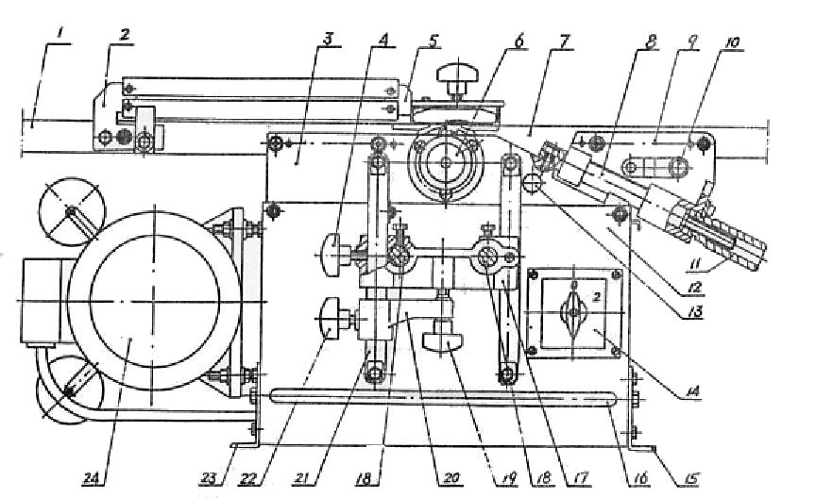

Рис.1 Схема устройства станка
- Задний стол
- Опора
- Основание корпуса
- Рычаг затвора
- Портальный кожух
- Сверлильный патрон
- Передний стол
- Роликовая направляющая
- Подвижный рабочий орган
- Стопор
- Рычаг подъема
- Левый кожух
- Установочный штифт
- Переключатель
- Передняя опора
- Рычаг управления
- Подвижный рабочий орган
- Детали сверл
- Микро-регулируемый винт
- Основание винта
- Вертикальная стойка
- Рычаг затвора
- Задняя опора
- Двигатель

Транспортировка и установка
В состав оборудования входит пара креплений на станке, с помощью которых следует осуществлять транспортировку. Переносите и укладывайте их осторожно. По возможности установите станок в просторном и сухом помещении, придайте станку устойчивое положение, и прикрепите его.
Для безопасности транспортировки некоторые детали станка поставляются в отдельной упаковке. Покупателю необходимо осуществить установку демонтированных деталей в соответствии с нижеуказанной последовательностью.

Установка сверлильного стола
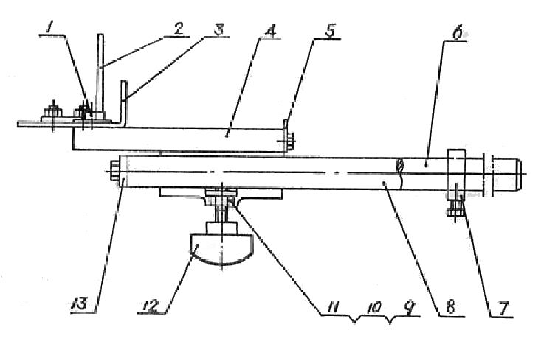
Рис. 2. Сверлильный стол
1. Болт М6x12
2. Предохранитель
3. Установочный стол
4. Сверлильный станок
5. Ограничитель
6. Направляющая
7. Установочный болт
8. Направляющая
9. Гайка
10. Регулировочный винт
11. Фильтр-пресс
12. Стопор
13. Стыковая плита

При установке сверлильного стола (как показано на рис. 2) вставьте направляющие в пазы подвижного рабочего органа (17, рис. 1) и закрепите его. Установка поперечного стола: соедините переходник 18, основание направляющей 19 и основание пилы 21 с винтом 20, удерживайте направляющую 17 перпендикулярно к оси ножа 2. Установите поперечный стол 11 на направляющую 17. Отрегулируйте роликовую опору B, нажатием прислоните валик 14 к направляющей 17 и плавно вдвиньте его. Затем установите направляющий указатель 10 на поперечном столе 11 (рис. 3).

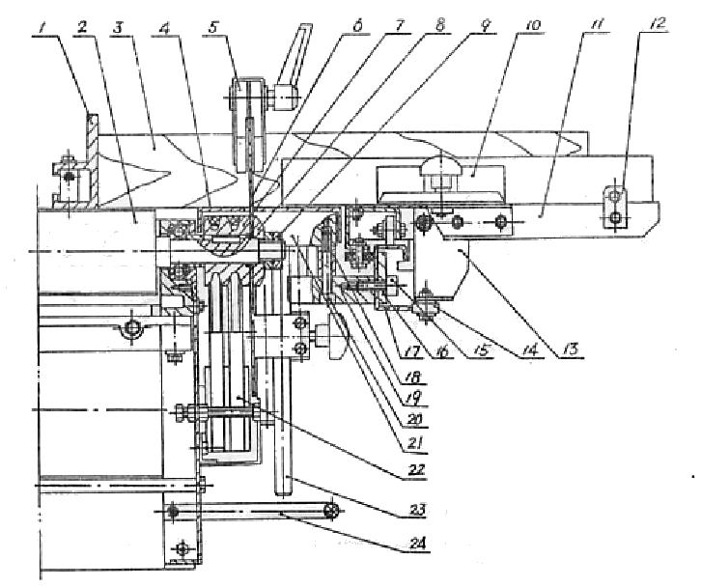
Рис. 3
1. Направляющая
2. Резец
3. Обрабатываемая деталь
4. Стол распиловки
5. Кожух пилы
6. Циркульная пила
7. Шкив
8. Фланец
9. Резьбовая муфта
10. Указатель
11. Поперечный стол
12. Установочный стол
13. Роликовая опора
14. Ролик
15. Винт М8x55
16. Фильтр-пресс
17. Направляющая поперечной пилы
18. Втулка 9x25
19. Опора направляющей
20. Винт М8x55
21. Основание пилы
22. V-ремень А800
23. Дополнительная опора стола для распиловки
24. Рычаг управления

После завершения установки очистите стол и смажьте все детали станка бензином или скипидаром.
Схема подключения к электросети показана на рис. 4.
Подключение к электросети должно выполняться квалифицированным специалистом-техником. Необходимо удостовериться в том, что станок надежно заземлен. Напряжение в сети и частота колебаний в источнике питания должны соответствовать техническим характеристикам станка. Допустимые колебания напряжения составляют ± 5%
Монофазный двигатель: подключите источник электропитания к гнезду 16А, затем вставьте вилку электропровода станка в розетку.
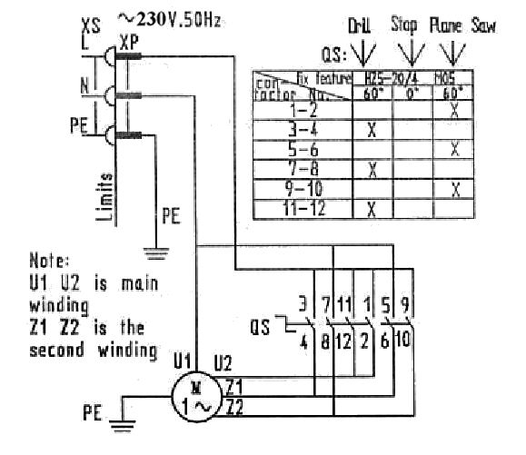
Рис. 4

3. Меры безопасности
3.1. Общие требования
- Перед началом эксплуатации обязательным является приобретение механиком необходимых навыков работы с подобным оборудованием и достижением им минимального возраста, предусмотренного законодательством страны. Перед эксплуатацией станка внимательно прочитайте данную инструкцию.
- Эксплуатация станка может быть опасной для механика.
Пожалуйста, будьте внимательны.
- Убедитесь в том, что выключатель работает без помех. В случае появления внезапных помех или аварии, немедленно выключите станок.
- Наденьте подходящую рабочую одежду, обувь и головной убор, волосы должны быть убраны.
- Во время работы используйте наушники и антикоррозионную маску. Используйте предусмотренное правилами безопасности защитное приспособление и примите правильное рабочее положение.
- Перед эксплуатацией станка проверьте отсутствие в обрабатываемой детали металлических вставок, вкраплений и опасных трещин. Обрабатывайте деталь только в направлении полотна.
- Данный станок предназначен только для обработки деталей из дерева, не допускается обработка металлических и других материалов.
- Не допускается обработка слишком крупных, мелких, удлиненных и изогнутых деталей. Для обработки удлиненной детали необходимо устанавливать подходящие опоры с врезными валиками с целью балансировки.
- Не приближайтесь близко к вращающейся части станка.
- Рабочее место должно быть хорошо освещено, не допускается присутствие на нем других предметов и посторонних людей. Не оставляйте инструменты и другие предметы на станке.
- Перед выполнением любых действий по очистке и техническому обслуживанию необходимо выключить общее управление станком и вынуть вилку электропровода станка из сети питания. Исключите возможность случайного включения станка.
- Во время эксплуатации никогда не оставляйте станок без присмотра, не разрешайте детям находиться в рабочей области.
- Не допускается эксплуатация станка в состоянии алкогольного опьянения, под воздействием психотропных средств и препаратов.

3.2 Меры безопасности
Помимо вышеперечисленных правил в части 3.1. механику
необходимо соблюдать следующие требования:
- Во время регулировки, установки, смене ножей и чистке станка использовать защитные перчатки и специальные приспособления.
- Не приближаться к вращающейся части станка, преднамеренно не демонтировать предохранительные приспособления. При работе плавно протягивать обрабатываемую деталь.
- Использовать предусмотренные защитные приспособления и защитные очки. Обеспечивать плотные и устойчивые крепления ножа.
- Регулировка и эксплуатация
В целях обеспечения безопасности механика и самого оборудования,
обязательным условием является овладение механиком специальных
навыков по технике регулировки и эксплуатации станка. Перед
отладкой станка необходимо выключить рычаг общего управления и
убедиться в прочности и надежности креплений.

4.1 Замена ножей
В комплектацию станка уже включено 3 комплекта ножей. Но при необходимости их заточки или замены, нужно выполнить следующее:
- Выключите станок.
- Выньте вилку электропровода из розетки и исключите возможность случайного включения станка.
- Наденьте кожаные перчатки.
- См. рис. 6. Ослабьте болт ножа 3, вставьте привод винта в отверстие 12, вытащите резец 2, затем немного подтяните болт 3, установите плоскостной указатель в среднюю часть режущей кромки заднего стола 1. Поверните резец 5, и лезвие 2 вдвинется в резец 5. Соедините лезвие 2 с плоскостной направляющей и удерживайте лезвие 2 над столом на такой же высоте. Сначала прикрепите срединный болт, затем 2 крайних болта.
- Повторите вышеописанные действия несколько раз для установки всех трех лезвий.
- Установите плоскую пластину на поверхность стола, проверьте ее правое и левое положения, нажатием руки поверните резец 5 для проверки контакта лезвия с пластиной на одинаковом уровне. Если необходимо, повторите регулировку.

Предостережение: Никогда не устанавливайте вместе лезвия разных видов и модификаций. Затачивайте лезвия на одну и ту же высоту и угол (38~42°). Минимальная высота заточки лезвий – 21 мм. (Новый резец – 210x30x3 мм).
4.2. Строгание
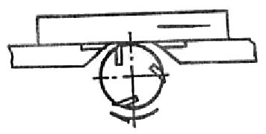
Подготовка: остановите и отсоедините станок от сети, ослабьте
стопор 10 (рис.1), поверните рычаг подъема 11 для установки нужного
уровня переднего стола 7, затем поверните стопор 10 для фиксации
переднего стола 7. Установите строгательную направляющую
горизонтально, по ширине обрабатываемой детали. Направляющая может
иметь отклонение 0~45° от угла обработки.
Во время работы находитесь слева от переднего стола. Держите левую ладонь впереди правой. Продвиньте обрабатываемую деталь на 50 мм по ножу, левой рукой прижимайте деталь к заднему столу, а правой рукой в то же время продвигайте деталь. Не кладите руку под портальный кожух. После обработки первой стороны поверните деталь на 90° и прислоните первую сторону к направляющей. Поместите вторую сторону обрабатываемой детали на поверхность переднего стола.
Если обрабатываемая деталь меньше 60 мм в ширине, расположите ее слева от направляющей, сдвиньте портальный кожух горизонтально к направляющей и установите кожух на детали. Если обрабатываемая деталь больше 60 мм в ширине, сдвиньте портальный кожух горизонтально к левой стороне детали и соедините с поверхностью стола. При этом другая сторона детали должна быть прислонена к направляющей. Продвигайте деталь неспеша, исключите присутствие в детали любых опасных трещин или свищей. Располагайте вогнутые поверхности снизу, при обработке удлиненных деталей используйте внешние опоры. Старайтесь не использовать для обработки короткие и малогабаритные детали, при необходимости используйте специальные плоские дереводержатели. Своевременно затачивайте лезвия. При возникновении любых внезапных сбоев или помех выключите станок.
После окончания работы отключите станок, уберите стружку и накройте
лезвия портальным кожухом.

4.3. Прорезка пазов
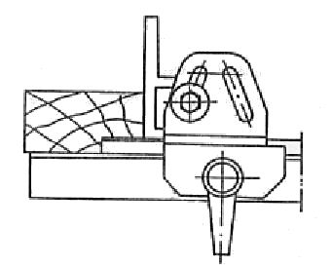
Подготовка: Отключите станок и отсоедините его от сети, демонтируйте портальный кожух. См. рис.1. Наденьте защитные перчатки, сдвиньте одно из трех лезвий или более на расстояние, требуемое для прорезки паза или на 0,5 мм. Установите плоскость переднего стола на высоте, требуемой для прорезки паза нужной глубины. Направляющая должна располагаться параллельно ходу грани.
Во время работы находитесь слева от переднего стола. Продвиньте обрабатываемую деталь на 10 мм по ножу, левой рукой прижимайте деталь к заднему столу, а правой рукой в то же время продвигайте деталь. Продвигайте деталь неспеша, исключите присутствие в детали любых опасных трещин или свищей. Располагайте вогнутые поверхности снизу, при обработке удлиненных деталей используйте внешние опоры. Старайтесь не использовать для обработки короткие и малогабаритные детали, при необходимости используйте специальные плоские дереводержатели. Своевременно затачивайте лезвия. При возникновении любых внезапных сбоев или помех выключите станок.
После окончания работы отключите станок, уберите стружку и накройте лезвия портальным кожухом.

4.4. Снятие фасок (зенкование)
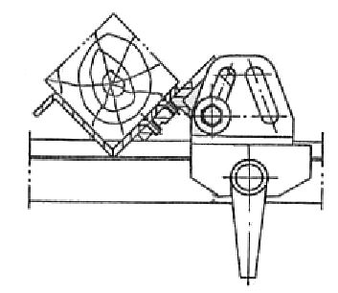
Подготовка: отключите станок и отсоедините его от сети. Установите плоскость переднего стола на высоте, требуемой для нужной глубины. Соедините линейку для снятия фасок с направляющей, а направляющую соедините с основанием (см. рис. слева). Иначе говоря, установите направляющую по правой стороне стола. Накройте лезвия кожухом.
Во время работы находитесь слева от переднего стола. Поместите обрабатываемую деталь на линейку и требуемую фаску по направлению к поверхности стола. Держите левую ладонь впереди правой. Продвиньте обрабатываемую деталь на 10 мм по ножу, левой рукой прижимайте деталь к заднему столу, а правой рукой в то же время продвигайте деталь. Исключите присутствие в обрабатываемой детали любых опасных трещин или свищей. Своевременно затачивайте лезвия. При возникновении любых внезапных сбоев или помех выключите станок.
После окончания работы отключите станок, уберите стружку и накройте лезвия портальным кожухом.

4.5. Установка лезвия пилы
Отключите станок и отсоедините его от сети, демонтируйте пилу, ослабьте фиксирующий стержень и выньте стол распиловки (см. рис. 5). Чтобы заблокировать стержень, вставьте привод винта в отверстие 12 стержня ножа 5, с помощью гаечного ключа отвинтите резьбу, стараясь не повредить выступ пластины. Снимите борт пилы, почистите борт и лезвие пилы с целью установки между ними достаточного контакта, затем соедините их с помощью стержня и зафиксируйте двойной резьбой. Затем установите лезвие пилы под кожухом, в то же время удерживая стол для распиловки на 0,5~1° мм выше заднего стола.
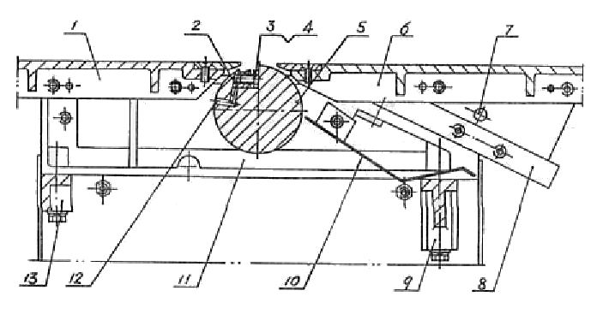
рис. 5
1. Задний стол
2. Лезвие ножа
3. Пресс-болт ножа
4. Фильтр-пресс ножа
5. Стержень ножа
6. Передний стол
7. Рычаг затвора
8. Направляющая
9. Крепящее основание
10. Предохранитель стержня
11. Основание корпуса
12. Регулируемое отверстие
13. Крепящее основание

4.6. Распиловка
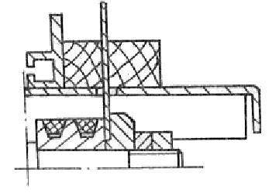
Подготовка: Отключите и отсоедините станок от сети, установите лезвие пилы и стол так, как описано в части 4.5. Затем установите рассекатель на стол для распиловки в средней части лезвия. Установите кожух на рассекатель. Для выполнения продольной распиловки расположите направляющую по ширине распила. Направляющую можно располагать в обратном направлении и изменять угол прорезки от 0 до 45°. Для поперечной распиловки и прорезки под углом ±45° установите стол для поперечной распиловки.
Во время работы используйте защитные очки, находитесь справа от стола для распиловки. Одну сторону обрабатываемой детали поместите на направляющую, другую сторону прислоните к поверхности стола, продвигайте деталь не спеша.
Предостережение: Старайтесь не использовать для обработки слишком мелкие детали, при необходимости пользуйтесь специальными плоскими дереводержателями. Для обработки удлиненных деталей используйте специальные опоры. Исключите присутствие в обрабатываемой детали любых опасных трещин или изломов. Во время работы не производите чистку стола.
При возникновении любых внезапных сбоев или помех выключите
станок.
После окончания эксплуатации отсоедините станок от сети и отключите основное питание. Очистите столы и уберите стружку, снимите лезвие пилы. Установите и зафиксируйте борт на стержне. По окончании установите лезвие пилы и плотно зафиксируйте его.

4.7. Прорезка соединения (крепления)
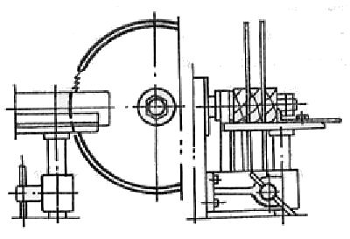
Подготовка: Остановите и отсоедините станок от сети. См. рис. 5. Ослабьте и вытащите фиксирующий затвор 7, поверните крышку переднего стола 6, вытащите установочный штифт 13 (рис. 3), отверните чехол ножа 10 вверх, замените установочный штифт 13. Снимите распиловочный стол, установите лезвие пилы на краю стержня, установите стол для выдалбливания пазов на подставку, расположите стол на высоте обрабатываемой детали, расположите центральную линию детали и угол ножа станка на одном горизонтальном уровне и зафиксируйте стол. Отрегулируйте установочную плиту таким образом, чтобы две базовые вертикальные плоскости детали плотно соединялись со столом.
Запустите станок. Используйте защитные очки, займите положение слева от стола, продвигайте деталь неспеша.
Регулярно проверяйте состояние строгательного механизма, лезвий пилы и других приспособлений, в случае притупления немедленно затачивайте их. Необходимо затачивать все три лезвия одновременно, чтобы обеспечить устойчивое вращение режущего стержня и высокое качество обработки.
Для поддержания подвижного скольжения смазывайте все подвижные
поверхности.
Исключите присутствие в обрабатываемой детали любых опасных
трещин или свищей. Своевременно затачивайте лезвия. При
возникновении любых внезапных сбоев или помех выключите станок.
После окончания эксплуатации выключите и отсоедините станок от сети. Почистите стол станка и уберите стружку, снимите стол для прорезки пазов и лезвие пилы, затем установите фланец-крышку на стержень и зафиксируйте.
В заключение установите стол для распиловки в положении на 0,5~1 мм выше заднего стола.

4.8. Сверление
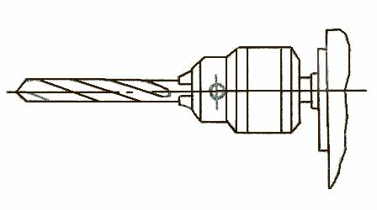
Подготовка: выключите и отсоедините станок от сети. Установите сверлодержатель и сверло. Отрегулируйте высоту стола по размерам обрабатываемой детали. При наличии значительного угла возвышения (см. рис. 1) сначала ослабьте фиксирующий засов (4, 22) и передвиньте подвижную опору вверх или вниз до подходящего положения, затем зафиксируйте засов (22) и поверните оправку (19) микро-регулируемого болта. После установки сверлильного стола по высоте обрабатываемой детали подтяните фиксирующий засов (4), установите рабочий стол в положение, удобное для обработки детали, отметьте рабочее место на детали и включите станок в сеть.
Начните эксплуатацию станка, стоя лицом к головке сверла (см. рис. 2). Удерживайте обрабатываемую деталь и обе стороны рабочего стола (3), продвигайте деталь аккуратно и медленно до высверливания до нужной отметки. Регулируйте глубину сверления с помощью установочного кольца (7).
Предостережение: своевременно производите заточку сверла, обрабатывайте деталь неспеша и плавно, регулярно вынимайте сверло. Убедитесь в отсутствии в обрабатываемой детали опасных трещин и завитков. Старайтесь не использовать для обработки удлиненные детали. В случае возникновения любых сбоев немедленно выключите станок.
После эксплуатации отсоедините станок от сети, снимите сверло.

- Техническое обслуживание и уход

Для долговечности станка и качественной обработки деталей, после эксплуатации станок необходимо очищать от древесной стружки и загрязнений. Регулярно проверяйте и поддерживайте в рабочем состоянии все детали станка. Через каждые 1000 часов работы станка смазывайте маслом оба подшипника на стержне строгательного инструмента. Очищайте лобовые поверхности каждой станины, а также скользящие плоскости. Содержите детали станка в сухости для предотвращения образования ржавчины. Перед включением станка проверяйте изоляцию двигателя.

- Возможные неисправности станка и меры по их устранению
№ | Неисправность | Причина | Меры по устранению
1  1 | Двигатель включен, но не вращается | а) Не осуществляется подача  переменного тока  б) Переключатель неисправен.  в) В устройстве ослабло напряжение или устройство сломано. | а) Проверьте  источник питания  б) Проверьте соединение  в) Проверьте исправность включателя
2 | Двигатель перегрет | a) Короткое замыкание двигателя  б) Двигатель перегружен  в) Источник питания под напряжением | а) Проверьте двигатель  б) Уменьшите скорость  подачи  в) Проверьте подачу  электропитания
3 | Основание корпуса станка перегрето | а) Основания корпуса недостаточно смазаны  б) основание корпуса загрязнено изнутри | Примените смазочный материал или замените смазку
4 | Скорость вращения  снижена | а) Ослабло напряжение в сети переменного тока  б) Ослаб приводной ремень | а) Восстановите подачу напряжения  б) Натяните приводной ремень
5 | Качество строгания ухудшается | а) Край ножа притупился  б) Ножи установлены неправильно | а) Заточите резец  б) Отрегулируйте положение ножей
6 | Станок находится под напряжением | Изоляция отдельных частей электросистемы ухудшилась и происходит утечка электричества | Отремонтируйте или замените их

Обслуживание
- Следите за чистотой вентиляционных отверстий. Очищайте их от пыли, грязи и стружек.
- В случае появления чрезмерного искрения на коммутаторе якоря, немедленно обратитесь в сервисную мастерскую для проверки состояния щёток.
- Следите за чистотой корпусных деталей циркулярной пилы.
- Запрещается использовать едкие химические вещества и жидкости для протирки корпусных деталей.

Гарантийные обязательства
На электрические инструменты Энергомаш распространяется гарантия согласно сроку указанному в гарантийном талоне.
Вы можете ознакомиться с правилами гарантийного обслуживания в гарантийном талоне.

Срок службы товара
При соблюдении требований, указанных в данной инструкции и в гарантийном талоне, срок службы товара составляет 4 года

060722-2

